Добрый день. Продолжим наши занятия.
- Догадайтесь, кто сегодня придёт к нам в гости. Отгадайте загадки.
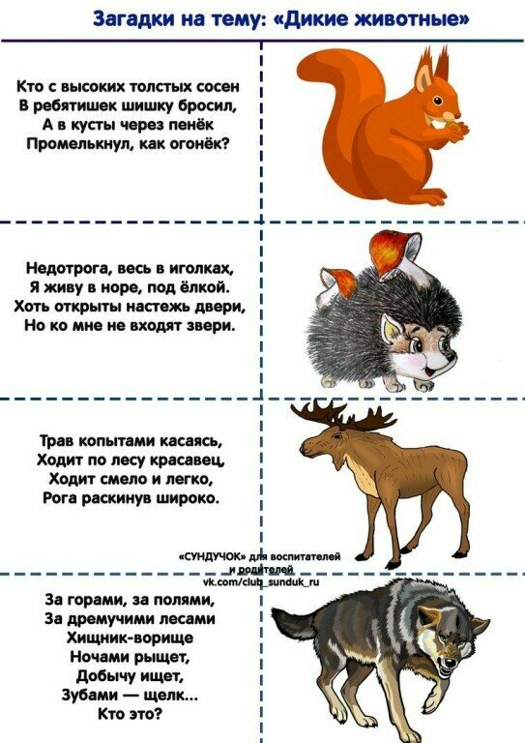
Как их можно назвать одним словом? (дикие животные)
- Наши гости спрятались. Посмотрите и угадайте, кто где спрятался. Проговорите: «Здесь спрятался …»
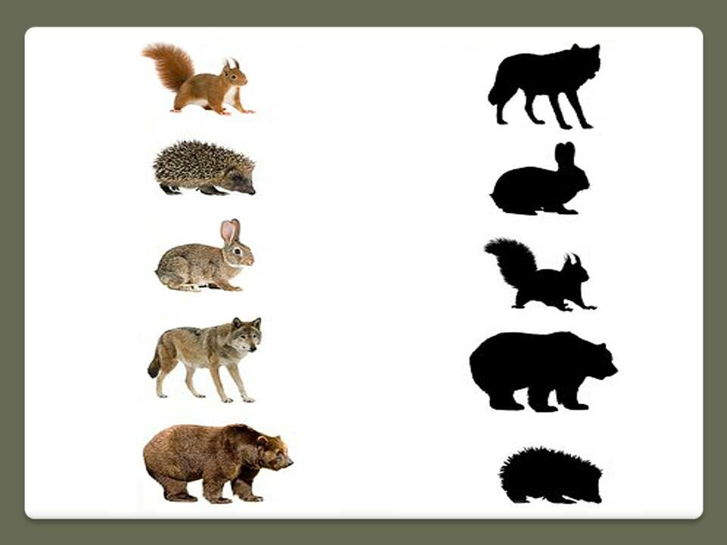
- Научим их делать зарядку для языка.
Упражнения для челюсти. | - «Обезьянки» - движение нижней челюсти влево, вправо.
Упражнения для губ. | - «Улыбка - Хоботок» - 7раз.
Упражнения для языка. | - «Печём блины» - пя-пя-пя -7 раз.  - «Блинчик» - 7раз.  - «Вкусное варенье» - варенье осталось на верхней губе, оближем широким языком – 7-10 раз.  - «Качели» - язык вверх-вниз, придерживаем руками подбородок, чтобы не двигалась нижняя челюсть – 7-10 раз.  - «Скачем на лошадке» - придерживая подбородок – 7-10 раз с останавливанием «лошадки».  - «Останови лошадку»  - губами;  - губки и язык помогают.
Упражнение для мягкого нёба | - Покашлять.

- Весной у животных появляются детёныши. Назови их. Сосчитай детёнышей.
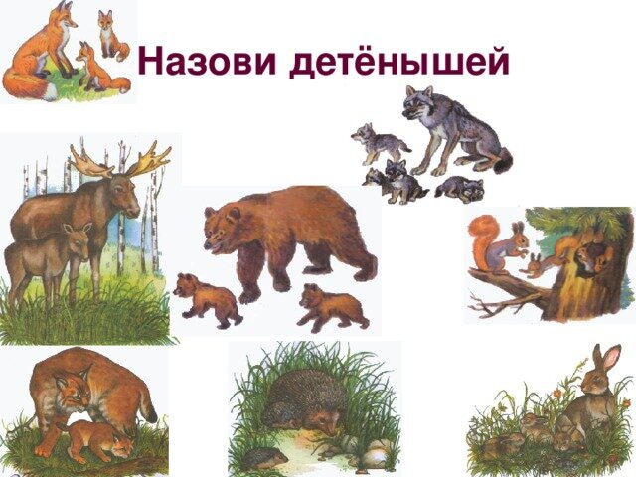
- Поиграем с мишкой. «Мишка вылез из берлоги … ».
Мишка вылез из берлоги,  Огляделся на пороге, | Делают повороты туловищем вправо, влево.
Потянулся он от сна:  «К нам опять пришла весна!» | Потягиваются, руки вверх.
Чтоб скорей набраться сил,  Головой медведь крутил. | Вращают головой.
Наклонился взад-вперёд,  Вот он по лесу идёт. | Раскачиваются вперёд-назад.
- Игра «Где живут животные?» Проговорите: «Лиса живёт в норе» и т.д.
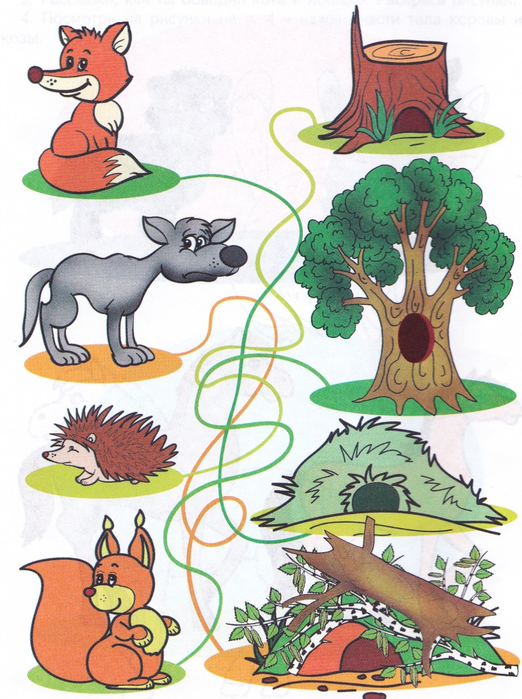
- ПАЛЬЧИКОВАЯ ГИМНАСТИКА «Сидит белка на тележке … ».
Сидит белка на тележке,  Продаёт она орешки | Поочерёдно и ритмично хлопают ладонями и ударяют кулаками друг о друга.
Лисичке-сестричке,  Воробью, синичке,  Мишке толстопятому,  Заиньке усатому, | Загибают по одному пальчику, начиная с большого.
Кому в платок,  Кому в зобок,  Кому в лапочку. | Поочерёдно и ритмично хлопают ладонями и ударяют кулаками друг о друга.
- Подбери угощение. Проговорите: «Белка любит орехи, значит, я угощу её орехами».
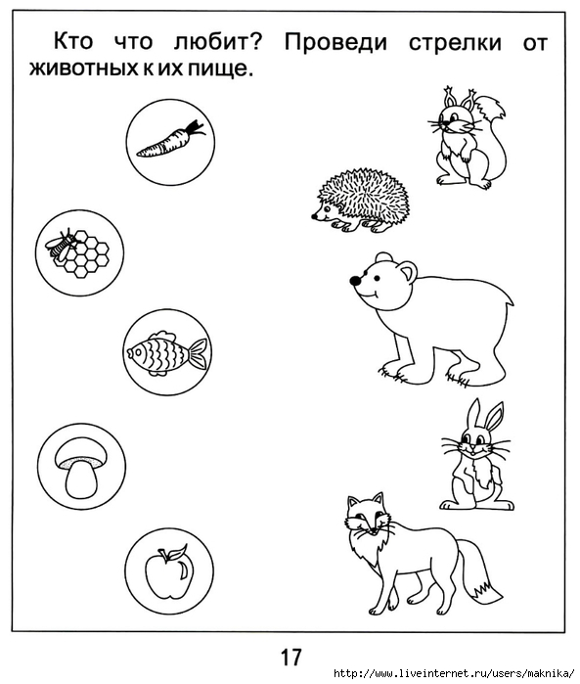
ПРИШЛИТЕ, пожалуйста, фотографии выполненных работ, на электронный адрес: nataliya.pilikina@mail.ru или в группу в VIBER.

